认证审核报告审批页
项目编号 | 0354-2022-H
受审核方名称 | 厦门美滋颜实业有限公司
注册地址 | 厦门市翔安区翔安工业园区巷北片区舫山北二路1123-1139号1号楼2层、3层北侧
经营地址 | 厦门市翔安区翔安工业园区巷北片区舫山北二路1123-1139号1号楼2层、3层北侧
审核类型 | H：初审
认证范围 | H:位于厦门市翔安区翔安工业园区巷北片区舫山北二路1123-1139号1号楼2层、3层北侧厦门美滋颜实业有限公司生产车间的固体饮料（风味固体饮料）、植物饮料、糖果（凝胶糖果、压片糖果）、果味型果冻的生产
服务认证等级（适用时） | □十星级□九星级 □八星级 □七星级 □六星级  □五星级 □四星级 □三星级 □达标级
评审人员签字 | 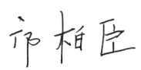
认证决定结论 | ■案卷符合要求，可以认证注册/保持  □案卷不符合要求，不可以认证注册/保持
认证决定人员签字 | 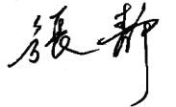 | 日期 | 2022-8-2
机构总经理审批意见 | ■认证流程符合要求，可以认证注册/保持  □认证流程不符合要求，不可以认证注册/保持
总经理签字 | 

